Δραστηριότητα 2

- Φτιάξτε ένα ψηφιακό λεξικό (με 10 τουλάχιστον λήμματα), επιλέγοντας τη θεματική της αρεσκείας σας, στο οποίο τα παιδιά θα πρέπει να αντιγράψουν τις λέξεις σε κενά πλαίσια που θα έχετε δημιουργήσει αντιστοίχως κάτω από κάθε εικόνα.
- Το ψηφιακό λεξικό θα πρέπει να είναι διαθέσιμο στους μαθητές σας διαδικτυακά μέσω του προσωπικού σας ιστολογίου (blog), το οποίο δημιουργήσατε κατά την υλοποίηση της 1^{ης} Δραστηριότητας.

Τα δικαιώματα των παιδιών
Εικονόλεξο

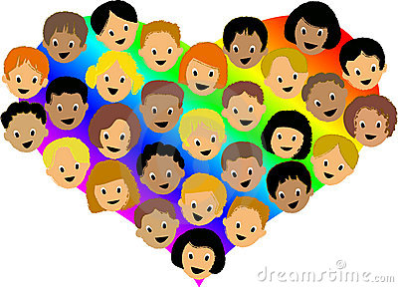

 | Δικαιώματα | Ονομασία | Γράφω λέξη
1 |  | Νερό | -----------------------
2 |  | Φαγητό | -----------------------
3 |  | Σπίτι | ----------------------
4 |  | Υγεία | ----------------------
5 |  | Παιχνίδι | ----------------------
6 |  | Ειρήνη | ----------------------
7 |  | Οικογένεια | ----------------------
8 |  | Μόρφωση | ---------------------
9 |  | Ενημέρωση | --------------------
10 |  | Ισότητα | -------------------

